Интегрированный открытый урок
по технологии, психологии и ИВТ
9 класс МБОУ «СОШ№42»
Учитель технологии: Суханевич Г.П.
Педагог-психолог: Борисова В.Л.
Учитель ИВТ: Меркулова У.В.

Урок по теме «Нет ничего на свете прекраснее цветов»

Тип урока: комбинированный
Цель урока:
Образовательные:
- Закреплять умения в работе по фитодизайну интерьера школы;
- Создание проекта по фитодизайну интерьера школы.
Развивающие:
- Развивать творческое воображение;
- Развивать навыки групповой деятельности;
- Развивать навыки выполнения и защиты проектов.
Воспитательные:
- Способствовать воспитанию любви и интереса к озеленению интерьеров.
- Создавать условия для хорошего микроклимата при работе в группах

Задачи:
- Ознакомить учащихся с ролью комнатных растений в жизни человека, со способами их размещения в интерьере, с влиянием комнатных растений на микроклимат помещения и здоровье человека, закрепление приемов работы в графическом редакторе.
- Развивать пространственное мышление и творческие способности обучающихся.
- Воспитывать эстетический вкус, формировать эргономическое восприятие окружающей среды.
Объект: девушки, обучающиеся 9 класса.

ХОД УРОКА
I Организационный этап
1.Приветственное слово учителя.
2..Мотивационный компонент.
Звучит вальс цветов П. Чайковского (1-2 мин)
Учитель:
- Девушки, как Вы считаете, какое произведение мы прослушали, и кто его композитор? (ответ: «Вальс цветов» из произведения «Щелкунчик» П.К. Чайковского)

- Какие ассоциации возникают при прослушивании этого произведения? (ответы обучающихся).

Учитель:
«Сколько в мире красоты!
Обменявшись добротою,
Будем мир дружить с тобою!»

- Давайте сегодня прикоснемся, и мы на уроке к частичке природы.

Слайд 1
Высказывание Л.Н. Толстого
«Счастье – это быть с природой, видеть ее, говорить с ней».

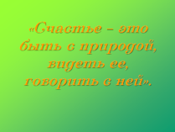

- Как вы понимаете эти слова? (высказывания детей).
- Как Вы считаете, о чем мы сегодня будем вести разговор? (ответы обучающихся).
- Совершенно верно: мы поговорим о цветах, их пользе и вреде, а также попробует выполнить мини-проект по фитодизайну интерьера нашей школы.

Слайд 2 - Тема урока.

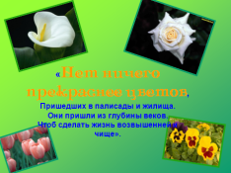

II. Актуализация знаний.

Учитель: Во все времена люди не перестают восхищаться природой. Всю свою жизнь человек тысячами невидимых нитей связан с ней. Он часть ее.
Небольшая часть природы – это цветы.
«Нет ничего прекраснее цветов,
Пришедших в палисады и жилища.
Они пришли из глубины веков.
Чтоб сделать жизнь возвышенней и чище».
А великий сказочник Ханс Кристиан Андерсен говорил: «Чтобы жить, нужны солнце, свобода и маленький цветок». Действительно, цветы сопровождают нас всю жизнь: встречают при рождении, утешают в старости, радуют на свадьбе, именинах и праздниках, приходят в памятные даты. И дома, и на работе, весной и в лютый холод, жарким летом и осенью цветы необходимы, без их красоты беднее жизнь.
Каждый цветок – упавшая с неба звезда. Природа – мать потратила миллионы лет, чтобы создать такое нерукотворное чудо, наполнило его своей силой, вдохнуло в него радость и любовь к жизни, и поэтому мы, чувствуя эти тонкие вибрации, тянемся всем своим существом к ним, чтобы почерпнуть эту любовь и наполнить ею себя.

Обучающиеся: 2 – 3 девушки зачитывают стихи о цветах, демонстрируемые на презентации через мультимедийный аппарат.

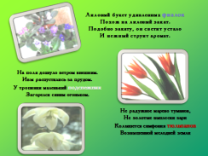
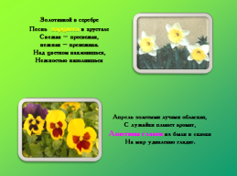

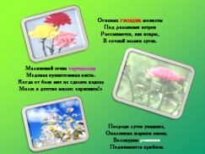
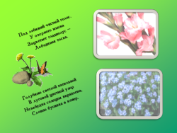

Учитель: Комнатные растения и цветы не только украшают нашу жизнь, наполняя ароматами цветений, но и улучшают психологическую атмосферу в доме и улучшают настроение человека в целом.

Психолог (в роли психолога может выступить ученица этого класса):

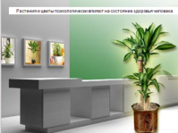

Комнатные растения очищают и оздоравливают атмосферу в доме. И не только от пыли и вредных химических соединений, но и от грязи энергетической. Ссоры, злоба, ненависть, пессимизм, неудачи, безденежье - именно с ними борются комнатные цветы. Давно замечено, что в присутствии тяжёлого, скандального человека, цветы чахнут и умирают, т.к. не выносят криков, ссор, лжи и обид. Цветы очищают от них воздух, часто при этом погибая сами. Человек же, долго находящийся в такой обстановке, так же психологически и физически страдает.
Первый признак того, что в квартире есть отрицательные энергетические потоки - плохой рост комнатных цветов, их болезни, вялый вид. Хотя, у некоторых людей хорошо растут какие-то определенные виды растений, а другие погибают. Это связано с соответствием или с противоположностью знака зодиака растения и человека.
Любое растение воздействует на окружающую среду и на самого человека. Цветы поглощают энергию нечистых мыслей и оказывают влияние на процесс мышления и речи человека, причем влияние это весьма целенаправленно. Кроме того, по внешнему виду листа комнатного растения можно понять, от каких именно мыслей оно избавляет атмосферу.
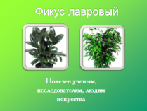
Крупные, кожистые листья очищают от длинных речей, преувеличенных сомнений, больших проблем. Людям, которые склонны слишком долго думать о чем-то одном, рекомендуется завести в доме фикус лавровидный. Он будет полезен ученым, исследователям, людям искусства.
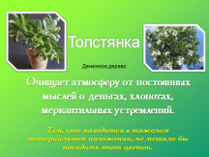

Чем более мясистые листья, тем на более приземленные мысли воздействует растение. Толстянка, например, очищает атмосферу от постоянных мыслей о деньгах, хлопотах, меркантильных устремлений. Тем, кто находится в тяжелом материальном положении, не мешало бы посадить этот цветок.
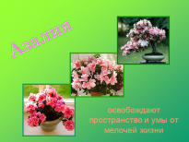

Мелкие листья (азалия, аспарагус), освобождают пространство и умы от мелочей жизни. Пестрые листья помогают увидеть взаимосвязь вроде бы не связанных между собой явлений.

Учитель: Следует помнить о том, что комнатные растения вносят огромный вклад в формирование энергетической структуры жилища. Но выбирать цветы для дома необходимо с учетом того, что у каждого растения есть своя энергетика, порой довольно тяжелая для человека. Существует группа растения, которые считаются опасными для людей. Это так называемые растения – энергетические вампиры
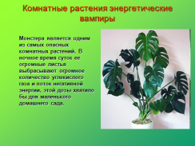
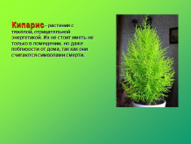

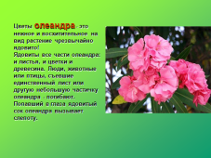
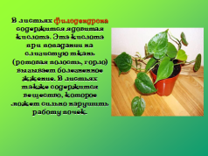

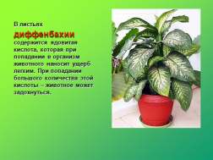
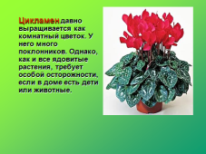

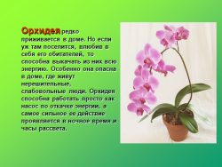
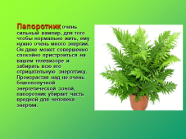

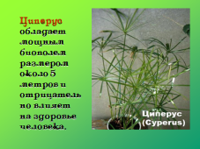
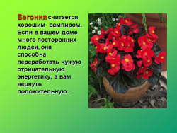

Учитель: Правильно подобранные и размещенные с хорошим вкусом растения создают психологический комфорт в помещении, улучшают его микроклимат.

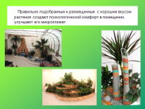

Учитель: предлагаю прослушать экскурс в историю букетов, икебан и декоративной композиции из цветов, которую подготовила для Вас Папроскайтис Анастасия.

Ученица: сообщает историческую информацию ссылаясь на слайды презентации (слайд 23 – 30).

Учитель (сопровождающие слайды 31 – 37) : Дизайнеру необходимо учитывать: форму и размеры помещения, его назначение, основные требования растений к влажности, освещению, температуре и многое другое. Растения могут размещаться по периметру остекления, декорировать стены, подвешиваться к потолку, разделять пространство интерьера цветочницами или решетками, находиться свободными группами на полу, быть ограждением лестниц и др. Озеленение интерьера делает здоровым не только воздух, но и психологическую обстановку в помещении. Растения поглощают пыль и способствуют увлажнению воздуха. Благоприятный микроклимат значительно снижает утомляемость. Озеленение интерьера делает здоровым не только воздух, но и психологическую обстановку в помещении. Растения поглощают м пыль и способствуют увлажнению воздуха. Благоприятный микроклимат значительно снижает утомляемость.
Составление плоских композиций (картин, открыток, коллажей) из засушенных растений выделяют в особую область — флористику.

III. Практическая часть
- Выполнение мини-проекта (10 мин)
Группа девушек делится на 3 групп, каждая группа получает лист с заданием.
1 группа - составляют свой кластер по фитодизайну.
2 – и 3 группы – выполняют мини-проект по фитодизайну школы.
Ученицы выполняют практическую часть в компьютерном классе.
- Защита проектов (5 мин.)
Предлагаю Вам рассказать, что у Вас получилось.

IV. Рефлексия урока.

ПРИЛОЖЕНИЕ

- Макет для составления кластера:

ФИТОДИЗАЙН

